Pressemitteilung
Herausforderungen gemeinsam meistern
Sparkasse Schwaben-Bodensee ist bereit für die Zukunft
Memmingen, 15. März 2022
Für die Sparkasse Schwaben-Bodensee stand das Jahr 2021 ganz im Zeichen der Fusion. Anlässlich der Bilanzpressekonferenz dankte der Vorstand den Beschäftigten, die nicht nur den Zusammenschluss beider Kreditinstitute ermöglicht, sondern im vergangenen Geschäftsjahr auch positive Zahlen für beide Vorgängerhäusern erzielt haben. Gleichzeitig blickt die Sparkasse besorgt auf die aktuellen Entwicklungen rund um den Krieg in der Ukraine und stellt finanzielle Mittel für Hilfsmaßnahmen bereit.
Dies sei keine Bilanzpressekonferenz wie in anderen Jahren, betonte Thomas Munding, Vorstandsvorsitzender der Sparkasse Schwaben-Bodensee: „Unsere Gedanken sind bei den unzähligen Menschen, die sich in Gefahr befinden und aus ihrer Heimat fliehen müssen. Die Betroffenheit angesichts dieser furchtbaren Ereignisse, die sich mitten in Europa abspielen, lässt Geschäftszahlen in den Hintergrund treten.“ Um die Hilfsmaßnahmen für Betroffene des Krieges in der Region zu unterstützen, stellt die Sparkasse Schwaben-Bodensee Geldmittel in einer Höhe von bis zu 50.000 Euro zur Verfügung.
Mit dem Verlauf der Fusion zeigte Munding sich zufrieden. Angesichts von Herausforderungen wie der immer unsicherer werdenden allgemeinen Lage, stetig wachsender Regulatorik und sich wandelnden Kundenanforderungen war der Zusammenschluss die richtige Entscheidung: „Eine starke, krisenfeste Sparkasse nutzt allen: den Kundinnen und Kunden, den Beschäftigten und letztendlich auch der ganzen Region“, so Munding.
Persönlich und digital
Von Anfang an war klar: Kundinnen und Kunden stehen im Mittelpunkt – seit jeher und auch in Zukunft. Indem die beiden bisherigen Häuser ihre Kompetenzen bündeln, kann die neue Sparkasse ein breiteres Service- und Beratungsangebot, individuellere Vermögensverwaltung und zusätzliche Optionen bei der Unternehmensfinanzierung zur Verfügung stellen. Die Sparkasse Schwaben-Bodensee bietet in 58 Geschäftsstellen vor Ort persönliche Beratung. Dazu kommen 52 Selbstbedienungsstellen sowie 145 Geldautomaten. Online und per App sind Bankdienstleistungen rund um die Uhr verfügbar.
Technische Fusion im April
Horst Schönfeld, stellvertretender Vorsitzender des Vorstands, dankte insbesondere den Beschäftigten, die über Monate mit vollem Engagement an der Fusion gearbeitet haben. „Unsere Mitarbeiterinnen und Mitarbeiter haben Großartiges geleistet“, erklärte Schönfeld. „Sie haben für die gemeinsame Sparkasse Prozesse und Strukturen erarbeitet und es möglich gemacht, dass die rechtliche Fusion am 1. Januar nach Plan stattfinden konnte.“ Insbesondere hob Schönfeld das gute Miteinander der Beschäftigten an allen Standorten hervor.
Der abschließende Schritt steht Ende April an: Dann legen die beiden Vorgänger-Sparkassen ihre Datenbestände zusammen. Schon jetzt arbeiten die Beschäftigten mit Hochdruck daran, dass die Sparkasse ihren Kunden nach der technischen Fusion ihre Leistungen mit gemeinsamer IT und einheitlicher Online-Präsenz anbieten kann.
Vom Augsburger Land bis zum Bodensee
Der Vorstand betonte, dass fusionsbedingte Kündigungen weder stattgefunden haben noch geplant sind. Im Zuge der Fusion entstehen sogar neue Stellen für Fachkräfte. Das fusionierte Kreditinstitut bietet den Beschäftigten aufgrund seiner Größe vielfältige Aufgaben und neue Karriereperspektiven. „Die Sparkasse Schwaben-Bodensee ist ein attraktiver Arbeitgeber und ein wichtiger Wirtschaftsfaktor für die Region zwischen Augsburger Land und Bodensee“, so Munding. „Und wir bleiben als Sparkasse nah bei den Menschen.“
Die Sparkasse Schwaben-Bodensee führt das Engagement beider Häuser in und für die Region fort. Sie pflegt eine bunte und lebendige Stiftungskultur und fördert das soziale und kulturelle Leben vor Ort durch Spenden und Sponsoring. Und sie schützt die natürlichen Grundlagen: mit regionalen Projekten zur Förderung der Artenvielfalt ebenso wie mit ihrer Selbstverpflichtung, bis spätestens 2035 klimaneutral zu werden. „Wir übernehmen Verantwortung für die Menschen, die Wirtschaft und die Umwelt. Nur wenn wir alles zusammen im Blick haben, können wir unsere Zukunft nachhaltig und selbstbestimmt gestalten“, fasst Munding zusammen.

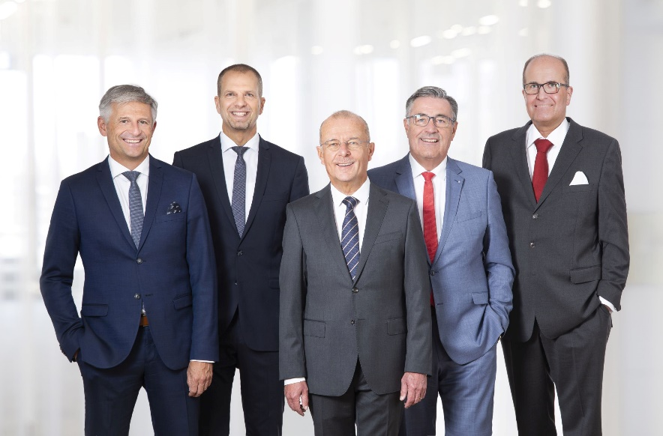
Bildunterschrift:
Anlässlich der Bilanzpressekonferenz blickte der Vorstand der Sparkasse Schwaben-Bodensee auf ein erfolgreiches Geschäftsjahr 2021 zurück. Für künftige Herausforderung ist die Sparkasse nach der Fusion gut aufgestellt.
Von links nach rechts: Dr. Wolfgang Zettl, Bernd Fischer, Thomas Munding (Vorstandsvorsitzender), Horst Schönfeld (stellvertretender Vorstandsvorsitzender), Harald Post.
Bildrechte:
Sparkasse Schwaben-Bodensee

Über die Sparkasse Schwaben-Bodensee
Die Sparkasse Schwaben-Bodensee, entstanden 2022 aus der Fusion der Sparkasse Memmingen-Lindau-Mindelheim und der Kreissparkasse Augsburg, übernimmt Verantwortung für Menschen in allen Lebensphasen. Mit nachhaltigen Lösungen und der kompletten Bandbreite an Finanzdienstleistungen bieten wir unseren Kunden – Privat-, Unternehmens- und kommunalen Kunden – innovative Möglichkeiten in allen Geldangelegenheiten. Als selbstständiges Wirtschaftsunternehmen in kommunaler Trägerschaft des „Zweckverbandes Sparkasse Schwaben-Bodensee“ haben wir uns dem Gemeinwohl verschrieben und stehen seit 1824 für Vertrauen sowie Qualität in Beratung und Service.

Mit einer Bilanzsumme von 9,5 Milliarden Euro und 1.123 Mitarbeitenden (per 31.12.2021) ist die Sparkasse Schwaben-Bodensee ein bedeutender Wirtschaftsfaktor und Arbeitgeber in ihrem Geschäftsgebiet. Neben 58 Geschäftsstellen, 52 Selbstbedienungsstellen sowie 145 Geldautomaten (Werte per 01.01.2022) steht sie ihren Kunden beim Online-Banking, mit digitaler Beratung in der Internet-Filiale und durch telefonische Serviceleistungen rund um die Uhr zur Verfügung. Unsere Verantwortung für Menschen zeigen wir auch in der Förderung von Kultur, Sport, Umwelt und Sozialem über Spenden, Sponsoring und ehrenamtliches Engagement.

Unternehmenskontakt:

Sparkasse Schwaben-Bodensee
Markus Pfeffinger

St.-Josefs-Kirchplatz 6-8
87700 Memmingen

Telefon: (08 21) 32 51-41 488
Telefax: (08 21) 32 51-34 20 07
E-Mail: ksk@epr-online.de
Pressekontakt:

epr – elsaesser public relations
Elke Thiergärtner
Maximilianstraße 50
86150 Augsburg

Telefon: (0821) 450 879 12
E-Mail: et@epr-online.de
www.epr-online.de

